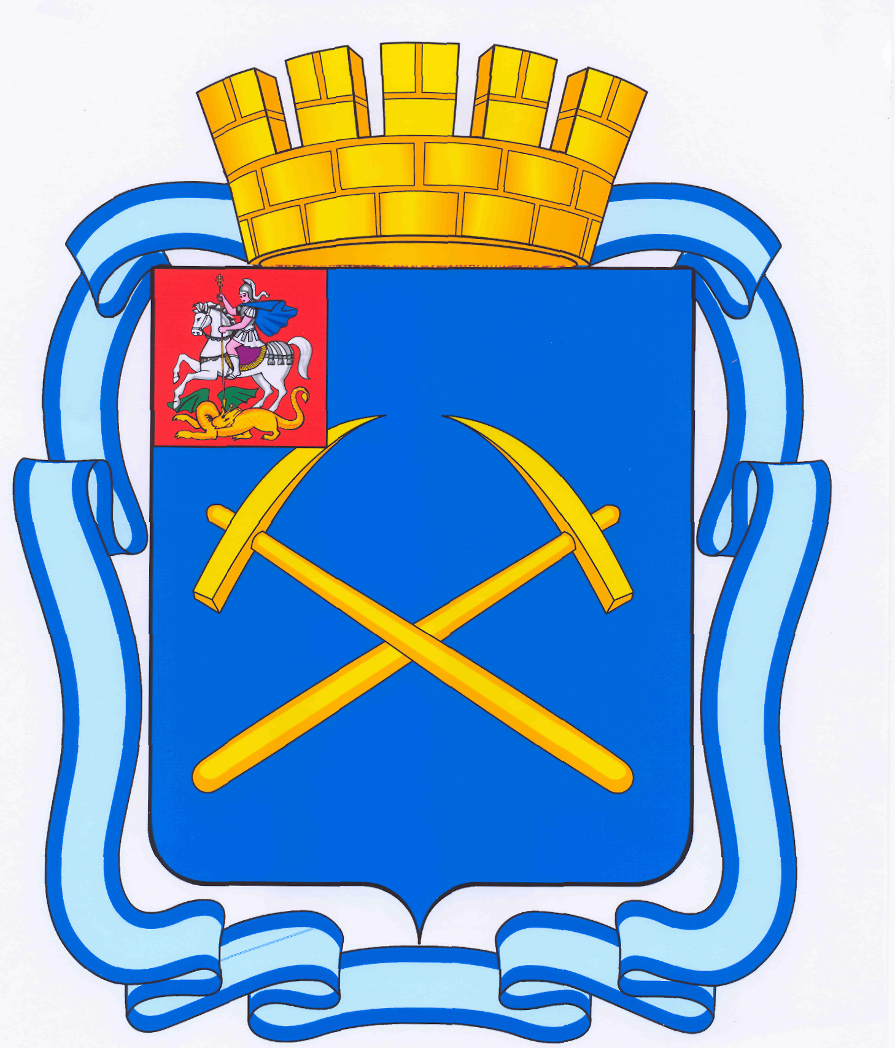

СОВЕТ ДЕПУТАТОВ
ГОРОДСКОГО ОКРУГА ПОДОЛЬСК МОСКОВСКОЙ ОБЛАСТИ

РЕШЕНИЕ

от 11 сентября 2015 г. № 53/2

О внесении изменений в Положение о порядке предоставления в аренду и безвозмездное пользование имущества, находящегося в собственности муниципального образования «городской округ Подольск Московской области», утвержденное решением Подольского городского Совета депутатов от 15.07.2010 № 53/4

Рассмотрев предложение Администрации города Подольска о внесении изменений в Положение о порядке предоставления в аренду и безвозмездное пользование имущества, находящегося в собственности муниципального образования «городской округ Подольск Московской области», утвержденное решением Подольского городского Совета депутатов от 15.07.2010 № 53/4, в соответствии с Федеральным законом от 26.07.2006 № 135-ФЗ «О защите конкуренции», Федеральным законом от 05.04.2013 № 44-ФЗ «О контрактной системе в сфере закупок товаров, работ, услуг для обеспечения государственных и муниципальных нужд» и Бюджетным кодексом Российской Федерации от 31.07.1998 № 145-ФЗ,

Совет депутатов городского округа Подольск решил:

1. Внести изменения в Положение о порядке предоставления в аренду и безвозмездное пользование имущества, находящегося в собственности муниципального образования «городской округ Подольск Московской области», утвержденное решением Подольского городского Совета депутатов от 15.07.2010 № 53/4 (далее - Положение), дополнив пункт 7.1 раздела 7 Положения текстом следующего содержания:

«- Главному управлению записи актов гражданского состояния Московской области на основании постановления Главы города Подольска;

- Управлению Федеральной миграционной службы по Московской области на основании постановления Главы города Подольска».

2. Направить настоящее решение Главе городского округа для подписания и обнародования.

3. Контроль за выполнением настоящего решения возложить на постоянную депутатскую комиссию по бюджету, финансам, муниципальной собственности, земельным отношениям и развитию предпринимательства (Максимович П.И.).

Председатель Совета депутатов

городского округа Подольск Д.Н. Машков

Глава городского округа Н.И. Пестов

